DATUM: 12.04.2019
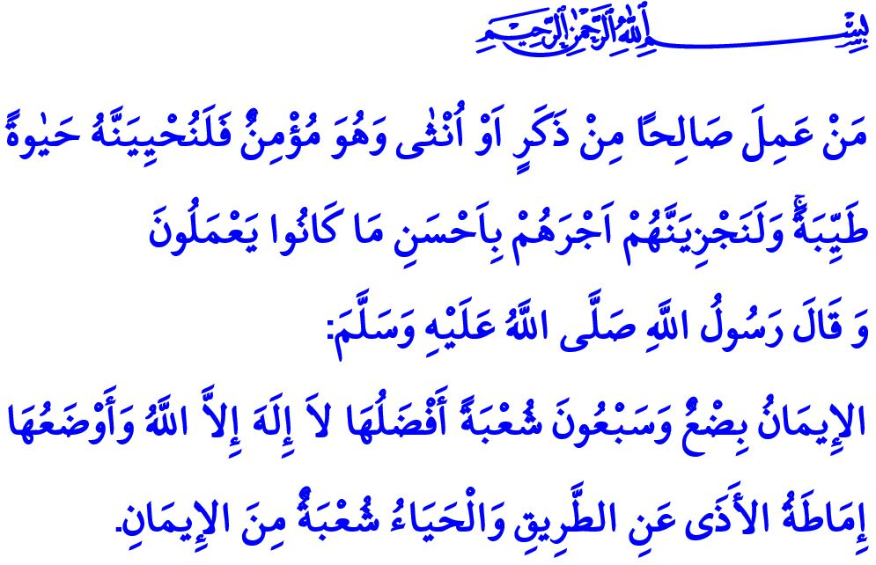DIE WIRKUNGEN DES IMANS AUF UNSER LEBEN
Ehrwürdige Muslime!
Iman ist der Glaube an die Existenz und Einzigkeit von Allah, seine Engel, seine Bücher, seine Propheten, das jüngste Gericht und dass die Vorsehung und das Schicksal von Allah kommt. Alle Fakten, die der Prophet der Barmherzigkeit der Menschheit verlautbart hat, mit dem Herzen anzuerkennen und mit dem Mund zu bekennen.
Werte Gläubige!
In der Welt von Adam ist Iman, nicht die Hoffnung auf die Wiedererlangung zu verlieren und nicht den Kampf aufzugeben, auch wenn das Paradies entgangen sein sollte. Es ist die Entschlossenheit, wieder aufzustehen, um das Ende des Weges zu erreichen, obwohl die Füße in dieser Richtung ausgleiten. Iman ist, einen Schiff zur Erlösung in der Werkstatt von Noah zu bauen. Denn der Gläubige, der das Glaubensschiff nur betritt, indem er sich ausschließlich auf seinen Rabb verlassen hat, wird im Haus der Geborgenheit ankern und ewige Erlösung finden.
Iman, ist das Heilmittel bei Ayyub auf seinem Leidensweg. Es ist die Justiz im Gericht von David. Iman ist das Wissen und die Weisheit im Eigentum Salomos. Der Diener, der manchmal mit Knappheit und manchmal mit Vermögen geprüft wird, sollte nicht vergessen, dass er die Fähigkeit besitzt, diese Prüfungen erfolgreich zu bestehen. Weil Allah eine Person nur entsprechend seiner Kraft verpflichtet. Neben jeder Herausforderung ist eine Erleichterung bewilligt.
Werte Gläubige!
Iman ist in Josef's Tugend und Anstand, in der Geduld und den Gebeten von Jakob verborgen. Iman ist die Quelle der Ergebungen von dem Kind Ismäl, der an seinem Leben geprüft wurde und von dem Vater Abraham, der an seinem Liebling geprüft wurde. Iman ist wie Mohammed Mustafa (s.a.s) ein grosser Prozess, wo niemals Zugeständnisse gemacht werden und verzichtet wird, auch wenn in die rechte Hand die Sonne, in die linke Hand ein Spiegel gedrückt wird.
Verehrte Muslime!
Iman ist kein leeres Wort und kein Gefühl, das sich nicht im Leben widerspiegelt. Das Iman ist eine einzigartige Kraft, die im Herzen beginnt und sich auf den ganzen Körper sowie die Taten auswirkt. Es gibt eine enge Verbindung zwischen dem Iman und allen Aspekten des Lebens. Unser geliebter Prophet (s.a.s) weist in einem Hadith auf diese Tatsache wie folgt hin: "Das Iman hat über siebzig Zweige. Das oberste Wort hiervon ist ‘es gibt keinen Gott außer Allah’. Die niedrigste Stufe besteht darin, die quälenden Dinge auf dem Weg zu beseitigen. Die Scham ist auch ein Zweig des Imans.”
Ehrwürdige Gläubige!
Das Iman spiegelt sich im Wesen der Person wider. Es gibt seinem Leben einen Sinn. Er zeichnet eine Richtung für ihn. Es stellt sicher, dass es gute Beziehungen zu sich selbst, zu seiner Familie, zur Gemeinschaft und zum gesamten Universum der Wesen aufbaut. Es prägt Lebensbewusstsein in Übereinstimmung mit dem Schöpfungszweck ein.
Das Iman spiegelt sich in seinen Worten und seinem Verhalten wider. Der Gläubige ist eine gute sittliche Person, vor dessen Mund und Hand jeder sicher ist. Wenn er spricht, sagt er die Wahrheit. Er ist rein, bescheiden, ehrlich und barmherzig. Er weiß, dass er nur auf diese Weise, die richtige Richtung, den rechten Weg, erreichen wird.
Das Iman spiegelt sich im Gesicht des Gläubigen wider. Der Gläubige, der das Lächeln als Almosen wahrnimmt, schaut sich mit Liebe und Mitgefühl um. Iman bewirkt in dem Lebensunterhalt des Gläubigen, Reichhaltigkeit, Glück in der Familie und im gesamten Leben des Gläubigen eine Erlösung.
Ehrwürdige Muslime!
Von ganzem Herzen zu glauben und zu leben, indem man die Anforderungen dieses Imans erfüllt, ist der einzige Weg, sowohl ein Gläubiger zu sein, als auch im Jenseits belohnt zu werden. Lasst uns also unseren Iman mit guten Taten und guten Sitten schmücken, da dies eine wunderbare Gelegenheit ist, die Welt in eine Erlösung und das Jenseits in ein Paradies zu verwandeln. Lasst uns bemühen, die Werte, an die wir glauben, zu leben und leben zu lassen.
Ich beende meine Freitagspredit mit der frohen Botschaft, die unser allmächtiger Herr denen versprochen hat, die glauben und sich gemäß dem Iman verhalten: “Einen Gläubigen, sei es Mann oder Frau, der gute Taten vollbringt, werden wir natürlich ein angenehmes Leben führen lassen und ihn für seine Taten auf die schönste Weise belohnen.”

Müslim, Îmân, 58.
Nahl, 16/97. Din Hizmetleri Genel Müdürlüğü

